**20250507 中六班**

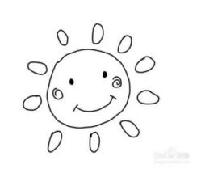

Daily life

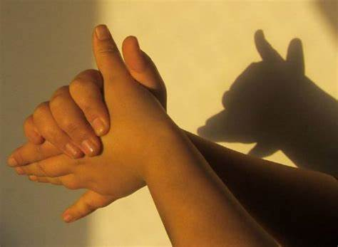

**「来园情况」**

星期三到了，天气也越来越热了！早晨孩子们穿着防晒衣、薄外套来到了教室，他们自主整理水杯、签到、做区域游戏计划，做事越来越有条理了。

今天共来园20人，2人请假。期待他们早日恢复，回到幼儿园哦！

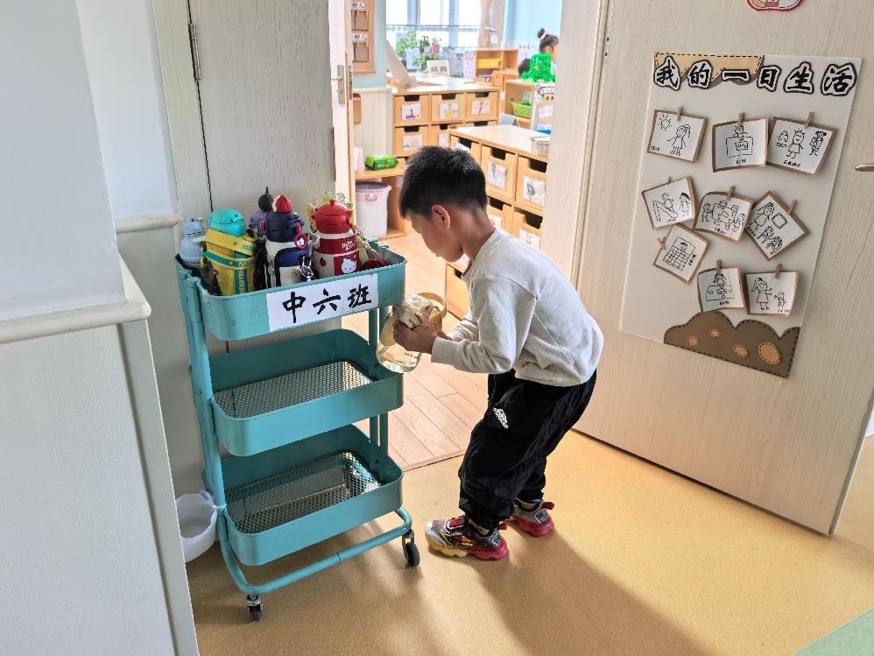 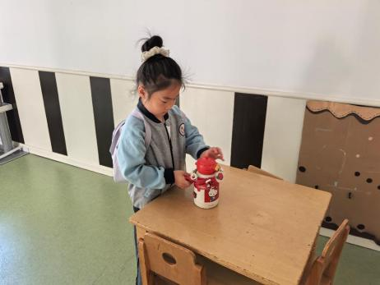 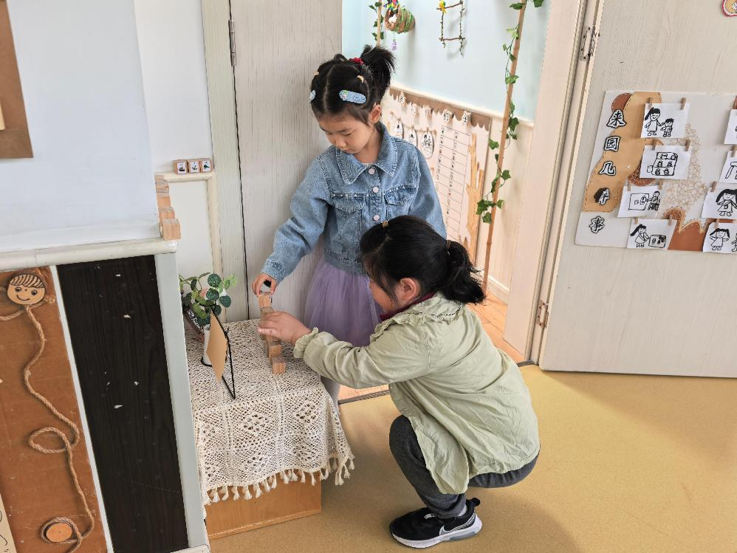

**「户外活动」**

今天户外我们来到了前操场，和五班的小朋友一起玩攀爬网！大部分孩子爬网都很熟练，一手抓网、一手向前，个别孩子需要指导前行。孩子们很喜欢攀爬网，除了钻网，还利用攀爬网的架子练习臂力，锻炼平衡等。通过一次次户外活动，孩子们的运动能力越来越强。

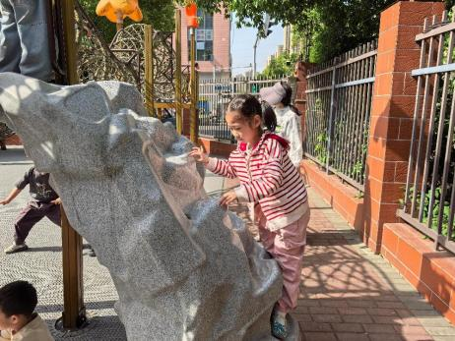 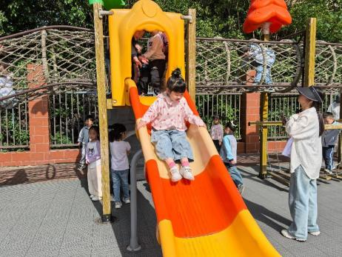 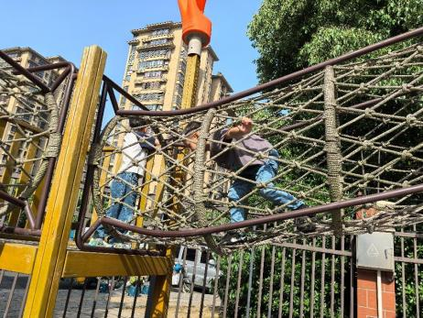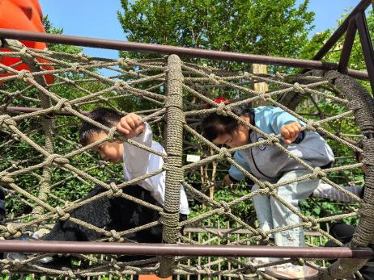 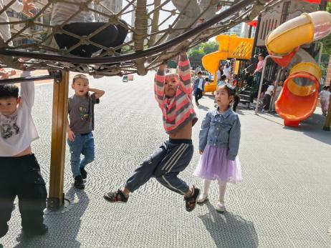 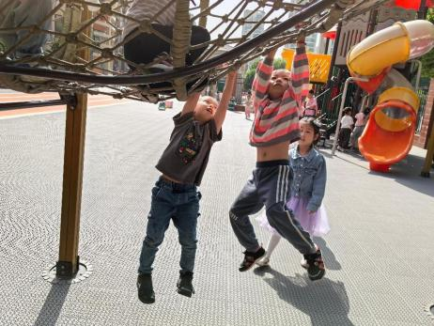

**「集体活动---科学：有趣的指纹」**

这是一节观察类型的科学活动，指纹就是手指尖的纹路，是手掌一样很奇妙的构造，指纹有三种类型：簸箕形、斗形和弓形，每个人的指纹都不一样，一个人每个手指头的指纹也不一样，虽然可能花纹是一样的，但大小不一样、形状不一样。人们根据指纹的特殊性进行破案、制造防盗系统等，人们还用指纹绘画出各种漂亮的图案。本次活动让幼儿通过观察知道每个人的指纹都不一样，了解指纹的类型和作用，知道生活中一些利用指纹进行的技术。

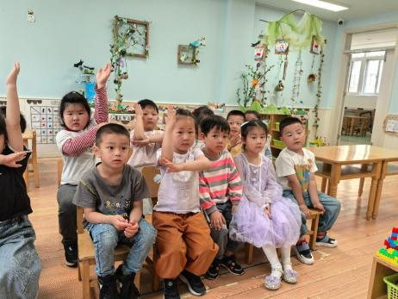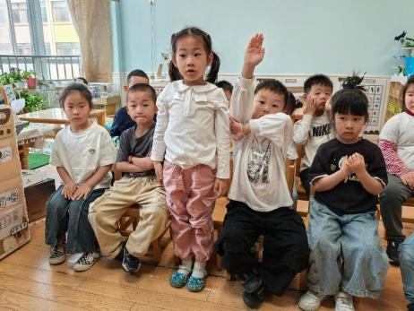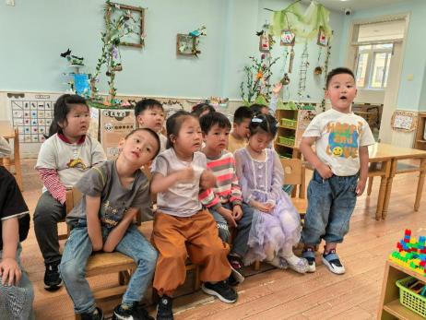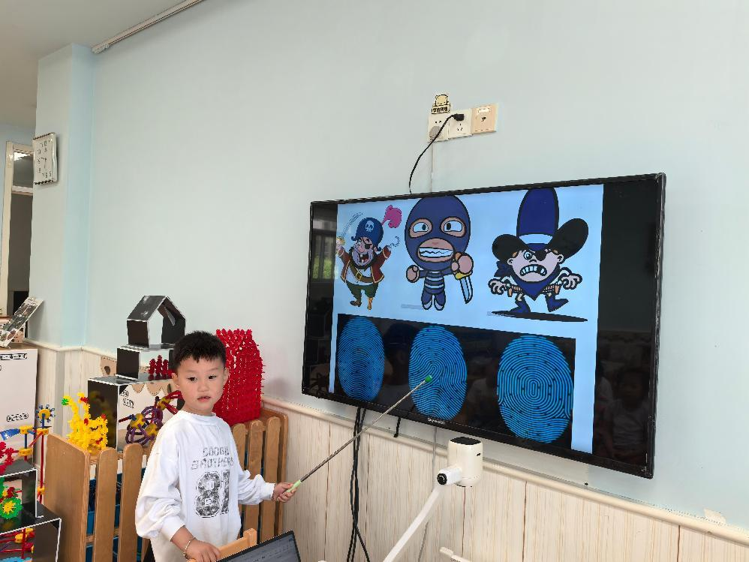 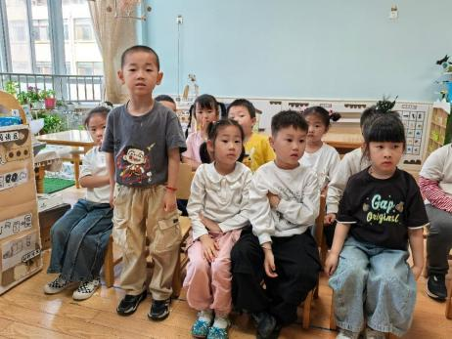 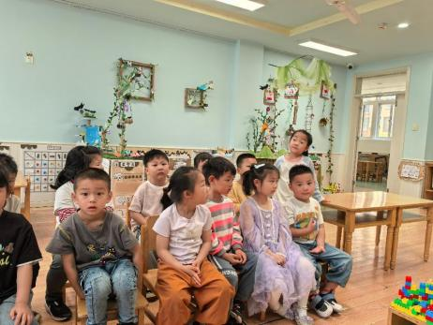

**「区域游戏」**

区域游戏欢乐多。今天孩子们依然快乐地进行各项区域游戏，有的在美工区绘画、做手工；有的在音乐区唱歌、跳舞；有的在建构区重构鸟巢、房子等；有的在植物角浇水、除草……游戏虽然不同，但孩子们有目的、有计划地进行着，彼此之间的交流也变多了。

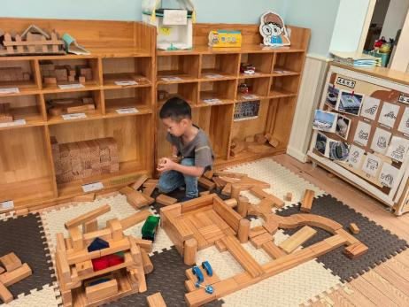 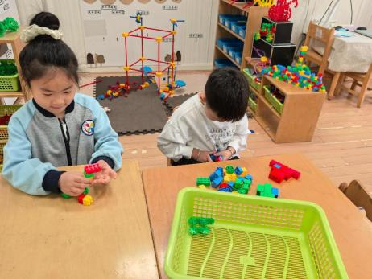

**「日常生活观察」**

|  |  |  |  |  |  |  |  |  |
| --- | --- | --- | --- | --- | --- | --- | --- | --- |
| **序号** | **姓名** | **入园情绪** | **早点** | **午餐** | | | **午睡** | **午点** |
| **饭菜汤** | **桌面整洁** | **筷子使用** |
| 1 | 方张羽 | √ | √ | √ | √ | √ | √ | ⭕ |
| 2 | 王韵涵 | √ | √ | √ | √ | √ | √ | √ |
| 3 | 杨子熠 | √ | √ | √ | √ | √ | √ | ⭕ |
| 4 | 程桢雯 | √ | √ | √ | √ | √ | √ | ⭕ |
| 5 | 林清姝 | √ | √ | √ | √ | √ | √ | √ |
| 6 | 南羽晞 | √ | √ | √ | √ | √ | √ | √ |
| 7 | 郭慕芸 | √ | √ | √ | √ | √ | √ | √ |
| 8 | 马筱萌 | √ | √ | √ | √ | √ | √ | √ |
| 9 | 许晨依 | √ | √ | ⭕ | √ | √ | √ | ⭕ |
| 10 | 韩泽霖 | √ | √ | √ | ⭕ | √ | √ | √ |
| 11 | 任俊晟 | √ | √ | √ | √ | √ | √ | √ |
| 12 | 顾宇浩 | √ | √ | √ | √ | √ | √ | √ |
| 13 | 魏书宇 | 请假 |  |  |  |  |  |  |
| 14 | 冯逸凡 | √ | √ | √ | √ | √ | √ | √ |
| 15 | 鞠奕鸿 | √ | √ | √ | ⭕ | √ | √ | ⭕ |
| 16 | 徐佑恒 | √ | √ | √ | √ | √ | √ | √ |
| 17 | 庄溢 | √ | √ | √ | √ | √ | √ | √ |
| 18 | 赵天睿 | √ | √ | √ | √ | √ | √ | √ |
| 19 | 朱圣庆 | √ | √ | √ | √ | √ | √ | √ |
| 20 | 李宇航 | 请假 |  |  |  |  |  |  |
| 21 | 施咏欣 | √ | √ | √ | √ | √ | √ | √ |
| 22 | 沈旭 | √ | √ | √ | ⭕ | √ | √ | ⭕ |

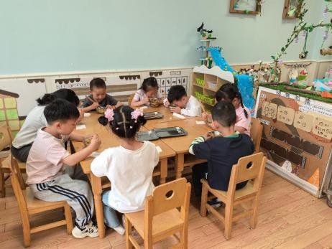 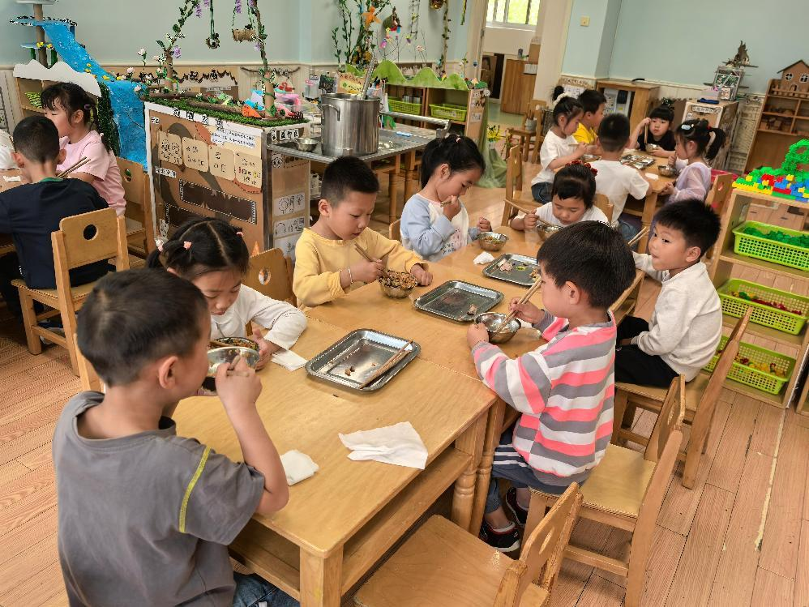 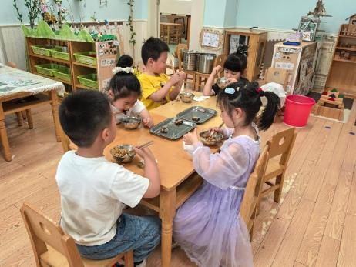

**「温馨提示」**

1.今天孩子们认识了常见的三种指纹，回家后可以和孩子一起观察手指指纹，说一说新的发现哦！